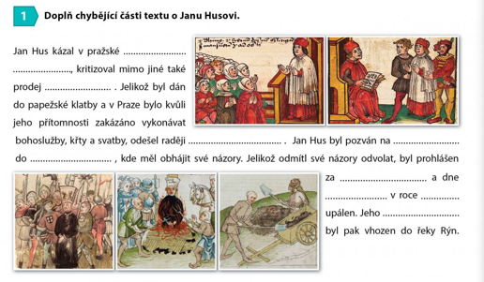
Výsledek- pořadí slov: Kapli Betlémské, odpustů, z Prahy(na Kozí hrádek, na venkov), koncil, Kostnice, kacíře, 6.7., 1415, popel

